Presseinformasjon
03.10.2022

Digitalisering av bygningselementer

Schüco lanserer Internet of Façades

Ved å skanne en liten brikke på fasaden, døren eller vinduet, vil en app sørge for all nødvendig informasjon om produktet.
Det nye Internet of Façades (IoF) skaper grunnlaget for å kunne digitalisere informasjon, dokumenter og prosesser gjennom hele livssyklusen til et produkt.

Via en liten brikke som inneholder en QR-kode eller NFC (near field communication) åpnes en digital informasjonsboks som kan brukes til å bygge opp en digital tvilling av produktet. På denne måten får sluttbruker, vedlikeholds-personell og andre all relevant informasjon. Hvilken informasjon som ønskes avtales med produsenten av bygningselementet. Leverandørdata, tegninger, produkt- og FDV-dokumentasjon kan enkelt gjøres tilgjengelig. I tillegg åpner appen for registrering av kommentarer og merknader, opplastning av bilder eller bestilling av servicedeler.
Leverandøren vil samtidig ha full oversikt over hele sin leveranse via IoF-løsningen – når som helst og hvor som helst.

Via Schücos kalkulasjonsprogram SchüCal, vil en med få tastetrykk kunne sende produksjonsdata, eksempelvis delelister og oppbygging, direkte til IoF Manager hvor all informasjon knyttes digitalt til den fysiske IoF ID brikken som monteres på produktet.
Dette gir full kontroll på alle relevante data knyttet til produktet gjennom hele levetiden. Løsningen utgjør et av mange tiltak i Schüco sitt kontinuerlige arbeid med å styrke sirkulær økonomi, der blant annet fremtidig kartlegging av gjenbruks- og resirkuleringspotensiale vil være vesentlig enklere og oversiktlig ved bruk av IoF.

Kristian Winje, salgssjef i Schüco Norge er spent på hvordan det norske markedet vil ta imot den nye IoF-applikasjonen.
- Vi har vært gjennom en vellykket testfase og der er allerede utvist stor interesse for dette produktet i både Tyskland, Nederland og England. Internet of Façades er i grunnen et serviceprodukt vi ønsker å tilby våre partnere. Den enkelte aktør kan implementere interne rutiner og effektivisere dokumenthåndtering og kvalitetskontroll, som styrker service tilbudet til sluttbruker. Enkelte produkter begynner å bli ganske avanserte, hvor jeg tror at særlig produkter som inneholder elektriske komponenter vil dra stor nytt av å ha en digital tvilling.
Bruk av IoF vil være en stor fordel, fordi du enkelt kan finne frem nødvendig informasjon om FDV, eller for å kunne gjøre service eller reparasjon. Du vil på denne måten spare mye tid og ressurser.

Schüco vil lansere nå Internet of Façades i det norske markedet. Finn mer info om produktnyheten på www.schueco.no/iof-id.

Schüco – systemløsninger for vinduer, dører og fasader
Schüco International KG, med hovedkontor i Bielefeld, Tyskland, utvikler og selger systemløsninger for vinduer, dører og fasader. Med over 6.330 ansatte over hele verden jobber vi for å være bransjens ledende teknologi- og servicetilbyder, både i dag og i fremtiden. I tillegg til innovative produkter til private boliger og næringsbygg, tilbyr spesialisten på bygningsfasader rådgivning og digitale tjenester til alle fasene i et prosjekt – fra første idé til design, produksjon og montering. 10.000 produsenter og 30.000 utviklere, arkitekter og investorer jobber sammen med oss verden over. Schüco som ble grunnlagt i 1951 er aktivt til stede i mer enn 80 land og hadde i 2021 en omsetning på 1.995 milliarder euro.
Mer informasjon finner du på www.schueco.no

Bilderettigheter: © Schüco International KG
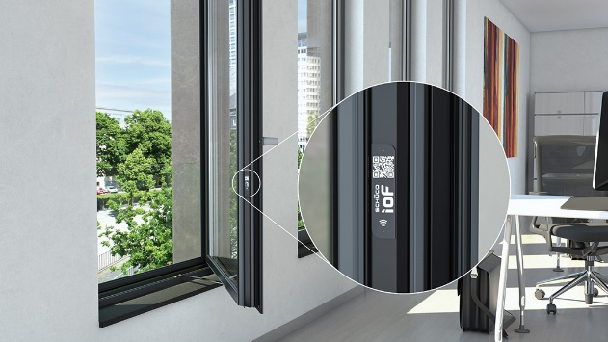
En liten detalj med viktig funksjon: Schüco Internet of Façades gir hvert element i en bygning sin unike identitet.

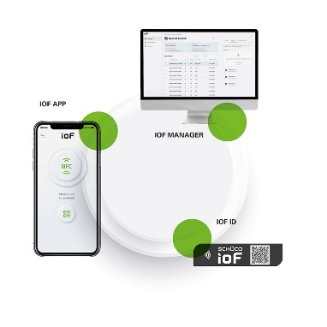
Via IoF-Manager oppretter du en bygning på PCen og lagrer all nødvendig informasjon knyttet til fasaden, dører og vinduer. Brikken klebes på Schüco-elementet og relevant informasjon kan enkelt hentes ned via en app.

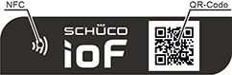
Via NFC eller QR-koden genereres en digital tvilling av elementet som dermed alltid vil finnes enkelt tilgjengelig.

